# Spe&Co Timeline

# Élèves :

ROY Damien – 1ere6

TUFFREAU Alexandre – 1ere6

# Objectif du projet :

Un site internet divisé en plusieurs pages. Le thème principal du site est les spécialités proposées à Notre-Dame Providence en moins de **3 semaines**.

# Avancement du projet :

**Journée n°1 :**

Tout d’abord, au premier cours nous avons commencé par faire une première maquette de la « home page » et de la « page des spécialités ». Pour ce qui est de la page de spécialités, nous voulions toutes les spécialités sur la même page afin d’éviter un travail répétitif et une douzaine de fichier. Le choix de couleurs n’était pas encore définitif. Nous souhaitions juste organiser les éléments sur la page dans le but de visualiser une dynamique intéressante à exploiter par la suite.

|  |  |
| --- | --- |
| **Maquette n°1 : HOME PAGE** | **Maquette n°1 : Page des spécialités** |
|  |  |

**Journée n°2 :**

Alexandre s’est donc occupé de la structure du HTML[1] pour la page des spécialités (page principale) en disposant les différents éléments (titre – contenu fictif : « lorem ipsum … ») dans des *divs* afin que Damien puisse cibler plus facilement les éléments pour ensuite les styliser grâce au CSS. Damien a donc réalisé une première page des spécialités sous forme de maquette sur figma[2] mais elle ne nous correspondait pas *(voir maquette n°1 : Page des spécialités)*.

Ainsi, nous avons réorganisé et stylisé à nouveau la page des spécialités. Puis, nous avons réussi à nous mettre d’accord. *(Voir sur le site version finale)*

En effet, il y a trois couleurs principales qui dominent :

le bleu *(#508DE8)*,

le vert *(#238248)*,

le violet *(#A87FFA)*.

Le style de la page reste simple et le contenu de la page est bien organisé.

**Journée n°3 :**

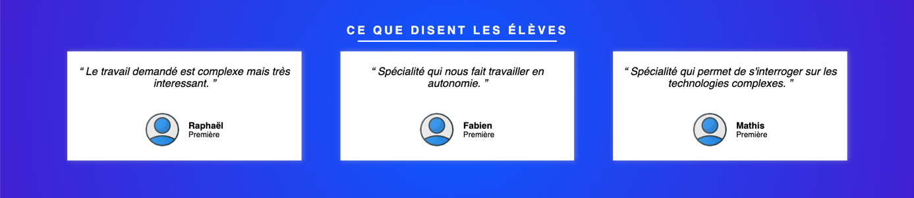Grâce à ça, nous avons effectué des recherches pour compléter les textes manquants sur les différentes spécialités (objectifs, compétences, programme et débouches/études). De plus, Damien a pensé à des commentaires d’élèves pour chaque spécialité afin de décrire ce qu’ils aiment, et ce qu’ils apprécient moins. Ainsi, nous avons sonder des élèves de Notre-Dame Providence pour avoir leur avis. Puis, nous avons mis en forme ces avis (voir ci-dessous).

En effet, tout le contenu présent dans cette page est tiré de sources tels que : l’étudiant, ONISEP, Cours-Thalès…

**Journée n°4 :**

Il a fallu également travailler sur le côté responsive[3] de cette page afin qu’elle soit accessible sur tous les types d’écran. (*Voir sur le site version finale)*

Ainsi, nous avons dû réorganiser le contenu pour la vue téléphone.

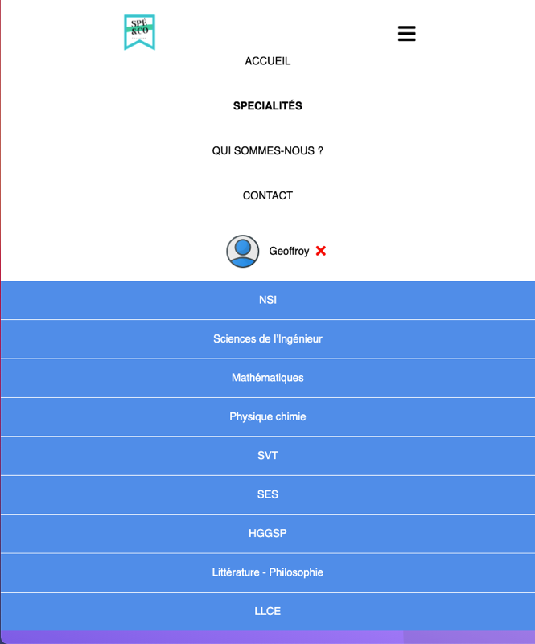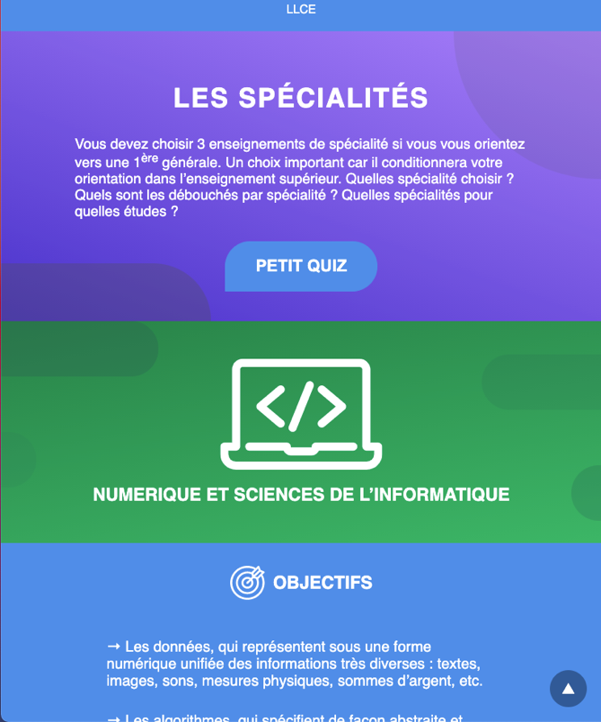

**Journée n°5 :**

En parallèle du travail d’Alexandre sur la page de spécialités avec le HTML, Damien a commencé à travailler sur la page d’accueil (home page). Il a fallu qu’il reprenne la page initiale *(voir maquette n°1 : HOME PAGE)* en la bonifiant, en y ajoutant des couleurs, des formes... Par conséquent, nous nous sommes rappelés que la cible de notre site était principalement des élèves de 2nd, voir des enseignants. Nous nous sommes donc mis d’accord pour un design épuré et abstrait avec des couleurs attrayantes. *(Voir sur le site version finale)*

Pour correspondre avec la page des spécialités, nous avons repris le même code couleur.

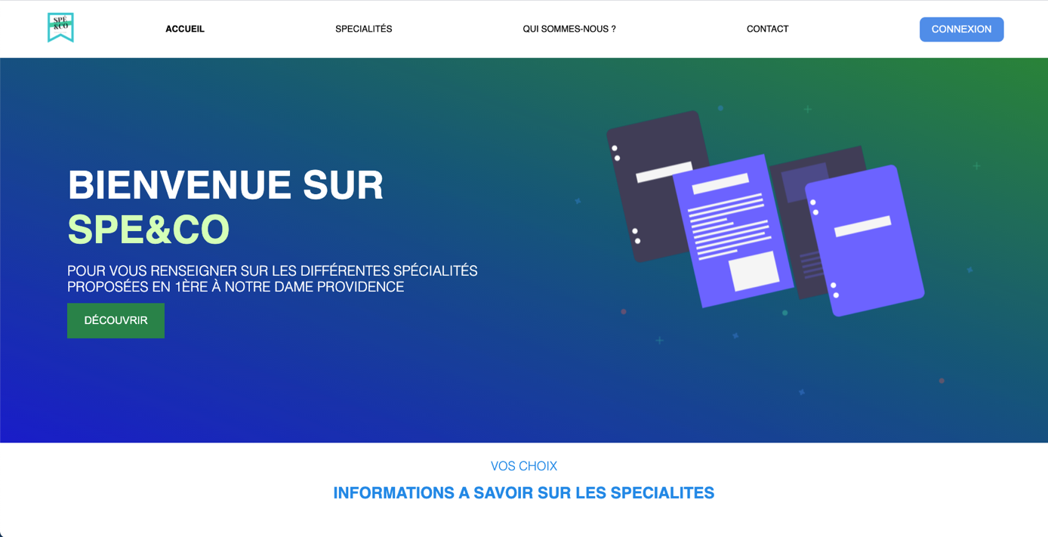

**Journée n°6 :**

Puis pour le contenu, nous avions l’envie de rajouter certaines statistiques des spécialités basées sur l’année de 2021 au lycée Notre-Dame Providence sous forme de graphique circulaire (doughnut) afin que l’utilisateur puisse visualiser plus facilement la part du nombre des élèves par spécialité. Ainsi, en 2021, grâce aux données que Mme THIEBAUD nous a donné, nous comptons :

* **25,96 %** des élèves ayant pris la spécialité « **Mathématiques** »,
* **16,25 %** des élèves ayant pris la spécialité « **Physique** **chimie** »,
* **15,58 %** des élèves ayant pris la spécialité « **SES** »,
* **13,07 %** des élèves ayant pris la spécialité « **SVT** »,
* **12,06 %** des élèves ayant pris la spécialité « **HGGSP** »,
* **8,88 %** des élèves ayant pris la spécialité « **Littérature anglaise** »,
* **4,19 %** des élèves ayant pris la spécialité « **NSI** »,
* **2,85 %** des élèves ayant pris la spécialité « **Humanité – littérature - philosophie** »,
* **1,17 %** des élèves ayant pris la spécialité « **SI** »,

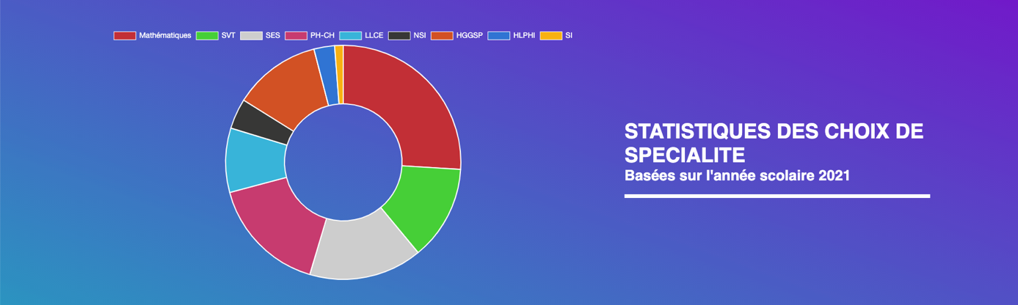

De plus, pour la page d’accueil, nous avons fini avec le footer qui regroupe les coordonnées et la localisation du collège lycée Notre-Dame Providence. Nous nous sommes renseignés également sur les réseaux sociaux où Notre-Dame Providence était engagé : [YouTube](https://www.youtube.com/channel/UChth4rXnNwnY_M7-Ya30fWw) et [Facebook](https://www.facebook.com/pages/Lyc%C3%A9e%20Notre%20-%20Dame%20Providence/106035326102995/).

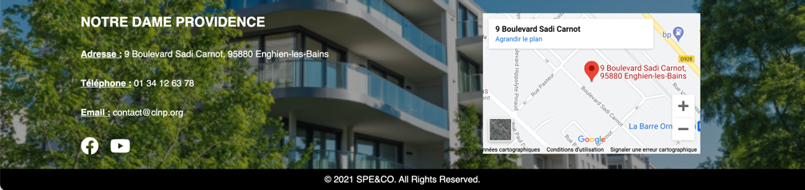

**Journée n°7 :**

Encore une fois, nous nous sommes occupés du responsive3 de la page grâce au @media screen (max-width : ...) qui va donc permettre le replacement de certains éléments de la page, ou des disparitions d’éléments annexes pour la version téléphone, tels que : les icônes... *(Voir sur le site version finale)*

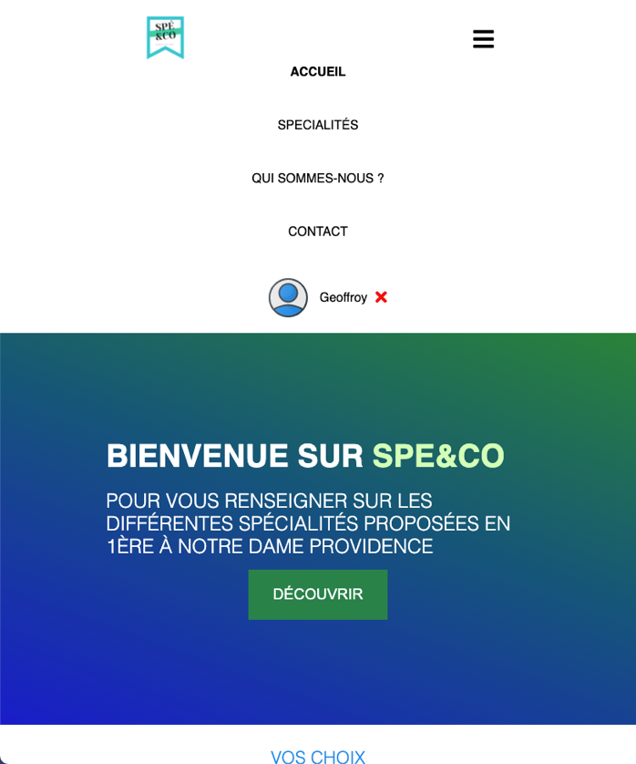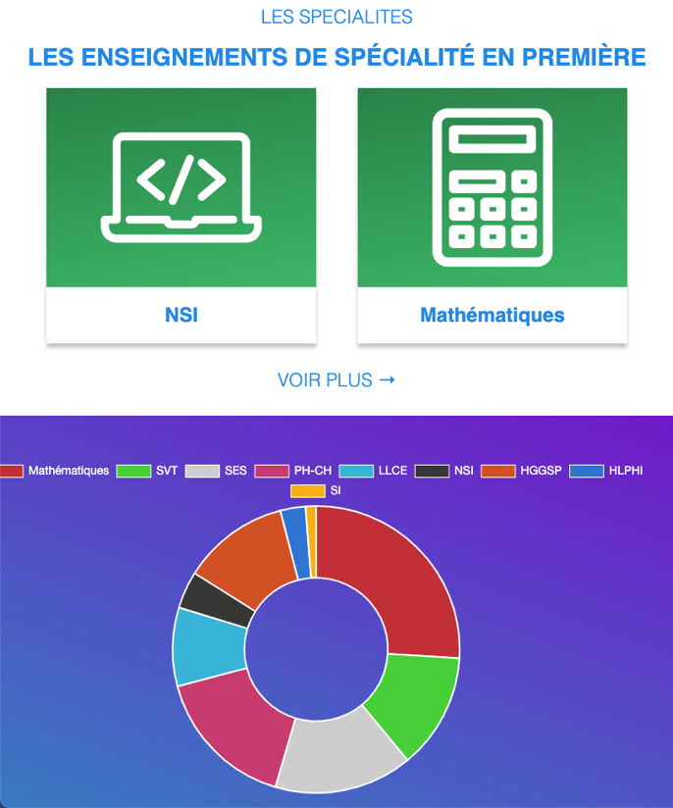

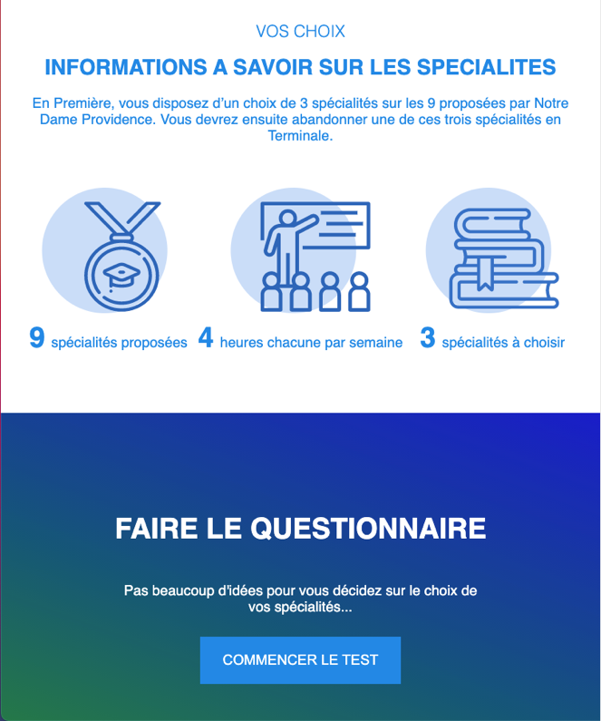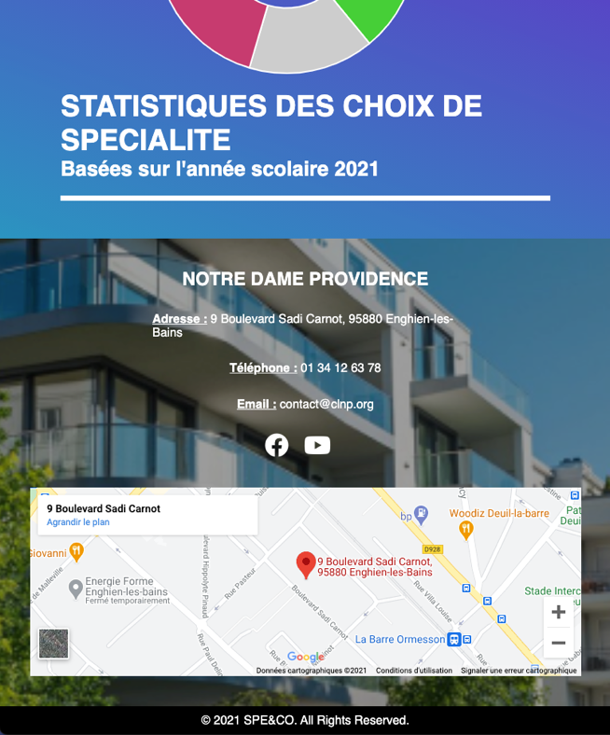

**Journée n°8 :**

A ce stade, il nous restait encore la page d’inscription / connexion et la page «qui sommes-nous ?». Ainsi, nous nous sommes réparti le travail. Alexandre s’occupait de la page d’inscription / connexion et Damien de la page « qui sommes-nous ? ».

Dans cette page « qui sommes-nous ? », nous voulions mettre en avant une petite explication de ce site suivit de la présentation des différentes équipes de Notre-Dame Providence (équipe pédagogique, administrative et technique). *(Voir sur le site version finale)*

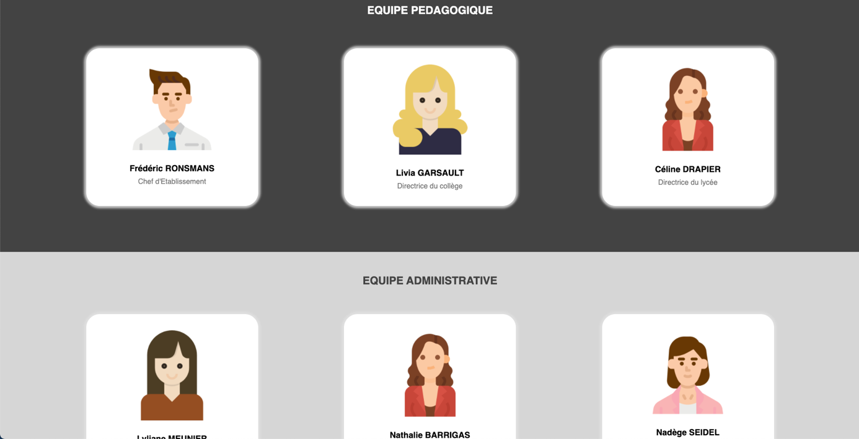

Les personnes, sous forme d’icône, présentent sur cette page sont tirés du [site du collège-lycée Notre-Dame Providence](https://www.ndp-enghien.org/index.php/2015-06-22-12-49-19). En outre, nous voulions rajouter un carrousel afin de présenter la totalité de l’équipe pédagogique. Il fonctionne grâce à un changement de "class".

Pour les formulaires d’inscription et de connexion, nous avons simplement réalisé un formulaire avec des créations de cookies pour le nom, le mail et le mot de passe. Le style de ces pages reprend l’univers du site *(voir ci-après).* Voici le fonctionnement : vous entrez un nom d’utilisateur, une adresse mail et un mot de passe et une confirmation de mot de passe (en JavaScript, il y a des conditions avant d’envoyer ce formulaire). Une fois cela fait, vous allez être redirigé vers la page de connexion où vous pourrez entrer votre nom d’utilisateur et votre mot de passe.

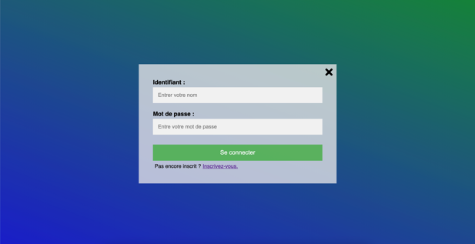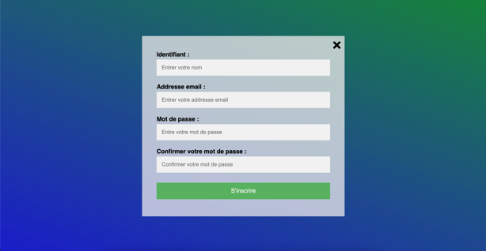

Page de connexion

Page d’inscription

**Journée n°9 :**

Enfin, nous arrivions sur les derniers détails à retravailler et à ajouter.

Pour la page d’accueil, les animations ajoutées sont :

* l’entrée du site,
* des déplacements d’icône sous format svg[4],
* le texte qui apparaît au défilement de la page.

Pour la page des spécialités, les animations ajoutées sont :

* des déplacements d’icône,
* les icônes qui apparaissent au défilement de la page,
* un bouton en bas à droite qui vous permet de remonter directement en haut pour éviter ce travail fastidieux de remonter au niveau de la navbar.

Pour la page « Qui sommes-nous ? », les animations ajoutées sont :

* le carrousel de l’équipe pédagogique,
* le survol des cartes de présentation.

Enfin, pour l’ensemble des pages, nous avons la présence du "hamburger" pour les écrans dont la largeur est inférieure à 1000px. Ce "hamburger" permettra aux écrans de moins de 1000px de largeur d’avoir la possibilité de naviguer grâce au menu.

De plus, nous avons changé le logo qui nous semblait trop simple.



$→$

8.5/10

7/10



**Journée n°10 :**

Durant cette dernière journée, nous avons tout d’abord retravaillé l’arborescence de nos dossiers afin que le site vous soit directement accessible. Pour cela, nous avons créé un fichier « index.php » qui permet la redirection directe vers la page d’accueil en passant par le dossier *web* – *php* – *index.php*. De plus, nous vous avons déplacé le fichier que vous êtes en train de lire à la racine du site.

Enfin, nous nous sommes penchés sur le côté php en changeant toutes les pages en format php afin de nous permettre de manipuler les formulaires et créer des sessions personnalisées pour chaque utilisateur. C’est pourquoi lorsque vous vous inscrivez votre mail, identifiant et mot de passe sont stockés dans des cookies respectifs, puis lors de votre connexion vous devrez indiquer le nom d’utilisateur et le mot de passe. Après envoie du formulaire de connexion, cette page vous redirige vers la page d’accueil où est maintenant présent votre session personnalisé avec un avatar suivit de votre identifiant. A côté de ce dernier, vous trouverez une croix qui vous permettra de vous déconnecter (supprimer les cookies suivants : mail, identifiant et mot de passe).



Pour finir, nous avons corrigé l’ensemble des erreurs d’orthographe.

Il ne vous reste plus qu’à l’essayer !

Rédigé par ROY Damien et TUFFREAU Alexandre

1. **Hypertext Markup Language** est un langage de balisage utilisé pour la création de pages web, permettant notamment de définir des liens hypertextes.
2. **Figma** est un éditeur de graphiques vectoriels et un outil de prototypage.
3. **Responsive Web Design** (RWD) est une technique de conception d'interface digitale qui fait en sorte que l'affichage d'une quelconque page d'un site s'adapte de façon automatique à la taille de l'écran du terminal qui le lit.
4. **Scalable Vector Graphics** est un format de données ASCII conçu pour décrire des ensembles de graphiques vectoriels et basé sur XML.